PRESSEMELDUNG | 25.06.2019

WÖHR® erweitert Standard-Produktprogramm im Bereich kapazitiver Eingabesysteme

CapiSwitch Gehäusesystem CSGH
Die Richard Wöhr GmbH mit Sitz in Höfen/Enz im Nordschwarzwald erweitert mit dem CapiSwitch Gehäusesystem CSGH das Produktprogramm um neue kapazitive Eingabesysteme. Nach eigenen Angaben bietet WÖHR mit dem CapiSwitch Gehäusesystem CSGH als erster Hersteller ein derartiges Programm von Standard-Gehäusesystemen für die kapazitive Eingabe an. Für den Kunden bietet dies den Vorteil, dass die kapazitiven Eingabesysteme sofort ab Lager verfügbar sind und keine Einmal- bzw. Entwicklungskosten für die Standard-Systeme anfallen.

Generell vereint das CapiSwitch Gehäusesystem CSGH eine kapazitive Tastatur mit einem Handgehäuse in funktionaler Weise. Aufgrund der Variantenvielfalt der Richard Wöhr GmbH bezüglich Handgehäusen und Tastaturen ist die neue Kombination aus kapazitiver Eingabetechnologie und Gehäuse in vielen verschiedenen Ausführungen möglich.

Als Basis dienen die bewährten Kunststoff-Handgehäuse der TAW-Serie. Diese werden mit kapazitiven Tastaturen bestehend aus beispielsweise acht oder 15 Tasten oder sechs Tasten und Steuerkreuz bzw. Wheel ausgerüstet. Diese verschiedenen Versionen sind standardmäßig und direkt ab Lager verfügbar.

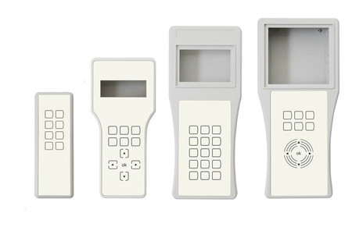
Natürlich sind kundenspezifische Anpassungen der kapazitiven Tastatur und des verwendeten Gehäuses hinsichtlich Optik, Haptik und Funktionalität auf Anfrage jederzeit schnell und kostengünstig realisierbar. Optional ist auch die Lieferung von passender kundenspezifischer oder universeller Auswerteelektronik möglich.

Technische Details:

Gehäuse: | aus ABS  incl. Ausbruch für Folienkabelschlitz
Maße:  (nach Gehäuseserie) | MICRO TAW 150 x 48 x 28 mm  MINI TAW 182,5 x 85/62 x 30/25,2 mm  MEDIUM TAW 216 x 92/75/82 x 40/30 mm  MAXI TAW 253 x 116/89/96 x 46/36 mm
Farbe: | Grundfarbe: lichtgrau RAL 7035 zuzüglich Schriftfarbe  (weitere Farben auf Anfrage)
Folie: | 2-farbig hinterdruckt im Digitaldruck bzw. Siebdruck
Sensorfolie: | aus Polyester, Folienkabellänge 80 mm
Ausführungen: | 8 Tasten  6 Tasten und Steuerkreuz  15 Tasten  6 Tasten und Wheel

Mehr Informationen über die Bedienneuheit finden Sie unter: https://www.folientastaturen.de/de/produkte/standardtastaturen/capiswitch-gehaeusesystem-csgh/

Die Richard Wöhr GmbH ist ein mittelständisches Familienunternehmen im Nordschwarzwald. Mit über 90 Mitarbeitern entwickelt, fertigt und vertreibt das Unternehmen weltweit kundenspezifische Komplettlösungen. Besonders Flacheingabesysteme, Folientastaturen, Touchscreens und Industriekomponenten für die Bereiche Steuern, Bedienen und Anzeigen sowie Industriegehäuse für vielseitige Anwendungen.

Download dieser Pressemitteilung und weitere Informationen und Bilder unter https://www.woehrgmbh.de/de/aktuelles-presse/pressecenter

Weitere Informationen / Ansprechpartner:
Richard Wöhr GmbH, Gräfenau 58-60, D-75339 Höfen / Enz
Tel. (+49) 7081 95 40 - 0, Fax (+49) 7081 95 40 - 90,
E-Mail: J.Thumm@WoehrGmbH.de

